Realizacja dwóch projektów:
„Nie jestem sam, książkę mam!”,
„Cała Polska czyta dzieciom. Czytające szkoły. Czytające przedszkola”
zaowocowała szeregiem działań promujących czytelnictwo:

- Zorganizowanie cyklu wieczorów poetyckich pt. „Koncert jesienny ze świerszczem”:
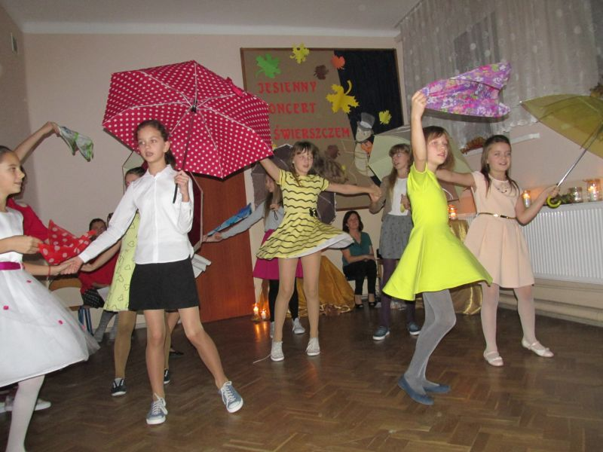
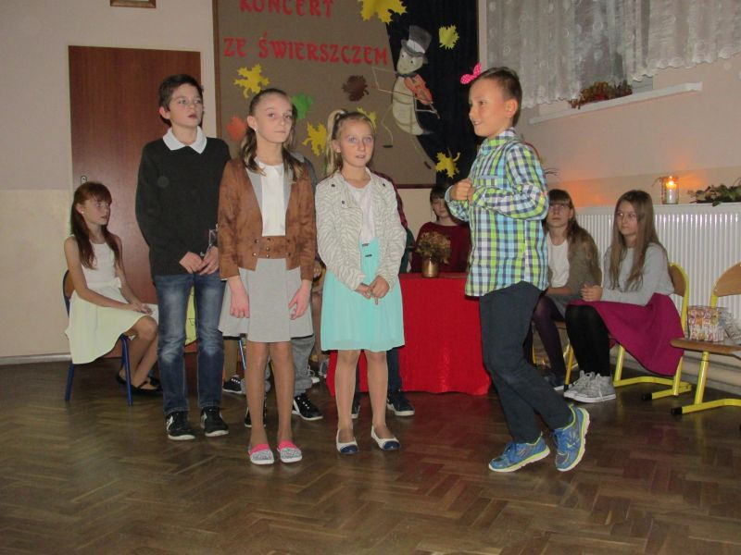
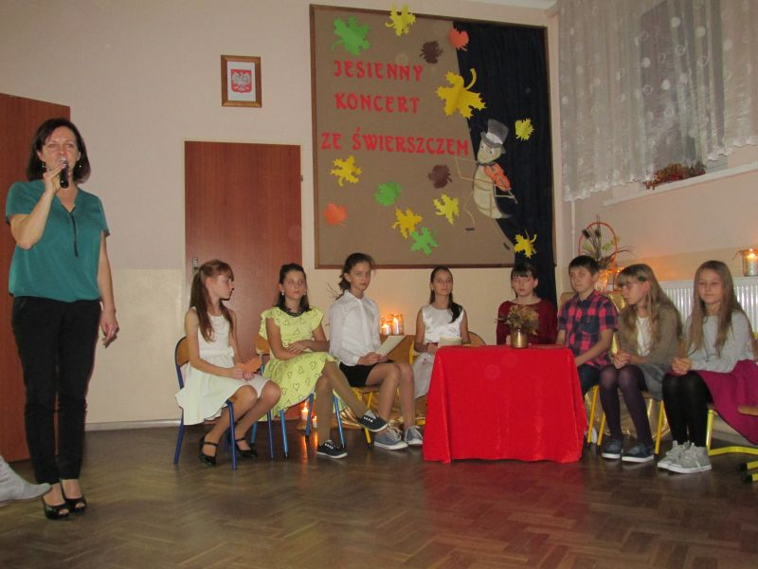
Podczas edycji ubiegłorocznej uczniowie recytowali wiersze o jesieni, tańczyli i śpiewali.
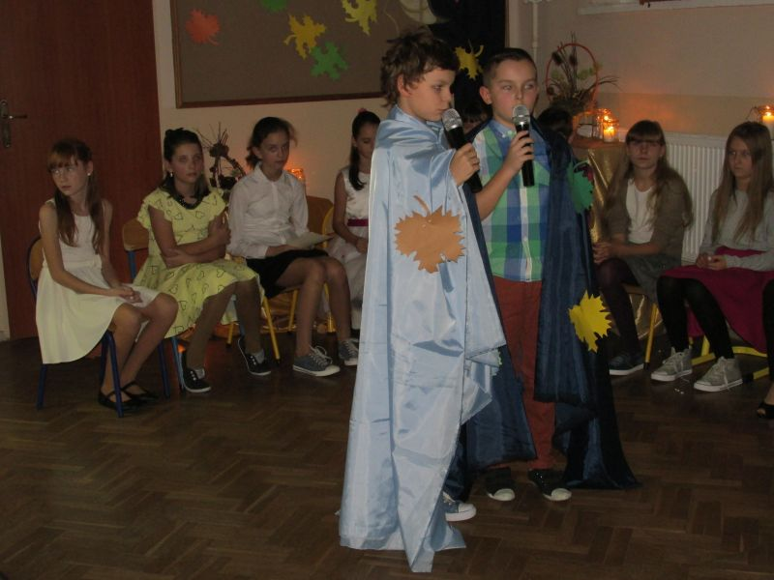
Do zabawy włączyli się także rodzice i zaproszeni goście.

Podczas tegorocznej edycji odbyło się spotkanie z poetką Dobrosławą Dumką;
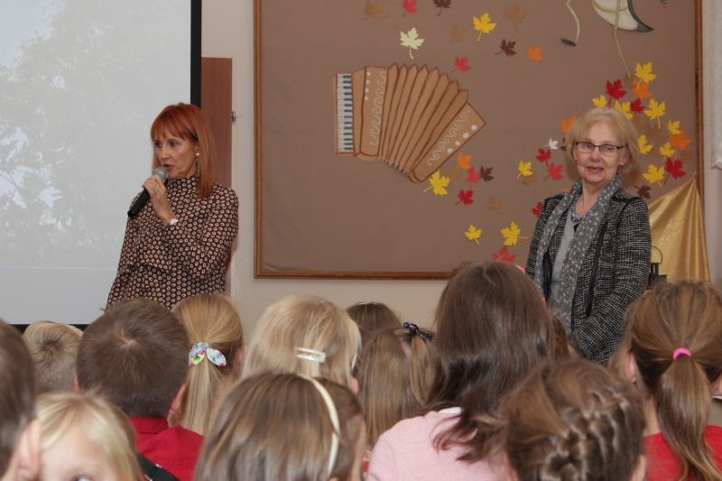
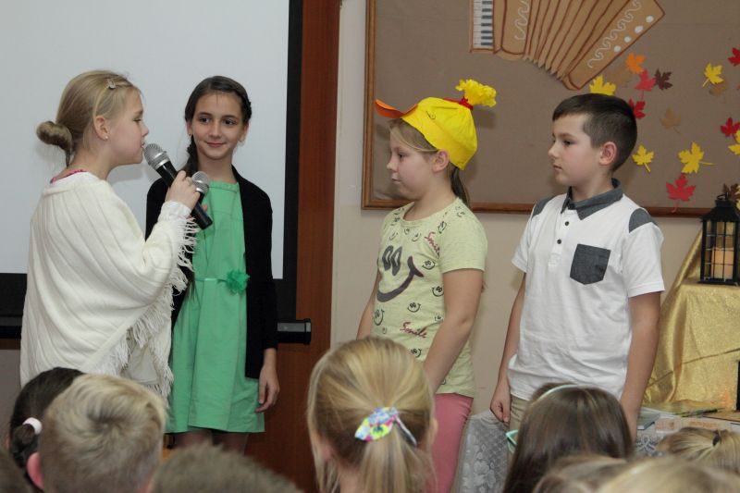

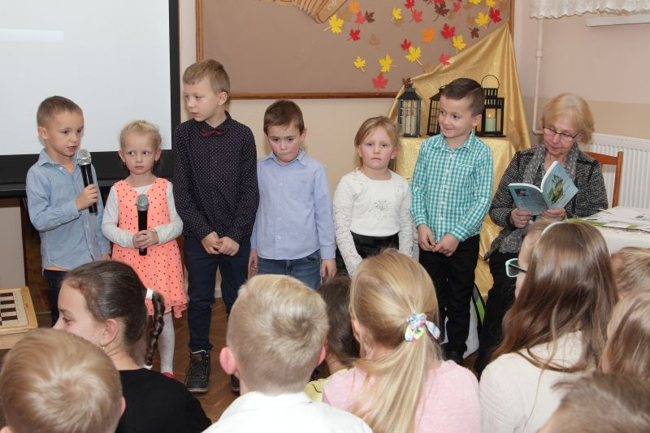
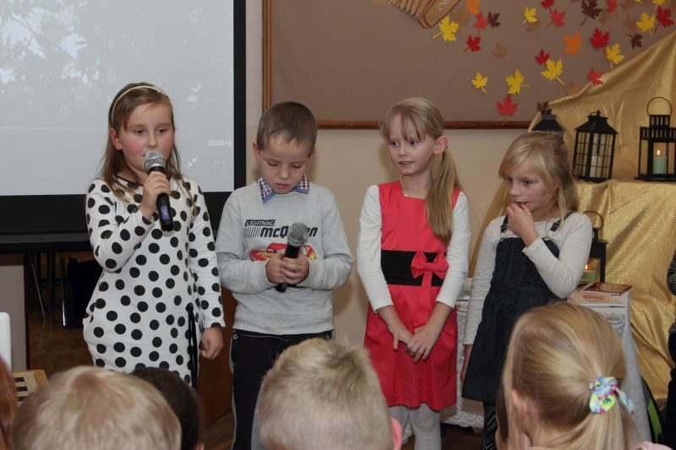
Podczas wieczorku uczniowie recytowali wiersze poetki, jak również prowadzili wywiad, śpiewali również piosenki, w tym harcerskie.

Zorganizowanie konkursu z okazji Międzynarodowego Dnia Głośnego Czytania dla klas II – IV i V – VII.
Zwycięzcy w kategorii IV – VII reprezentowali szkołę podczas Festiwalu Pięknego Czytania w Miejskiej Bibliotece Publicznej w Radomsku;
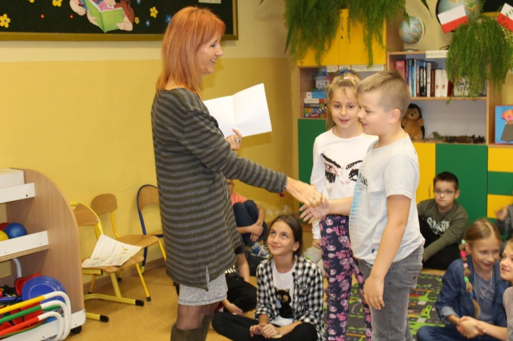
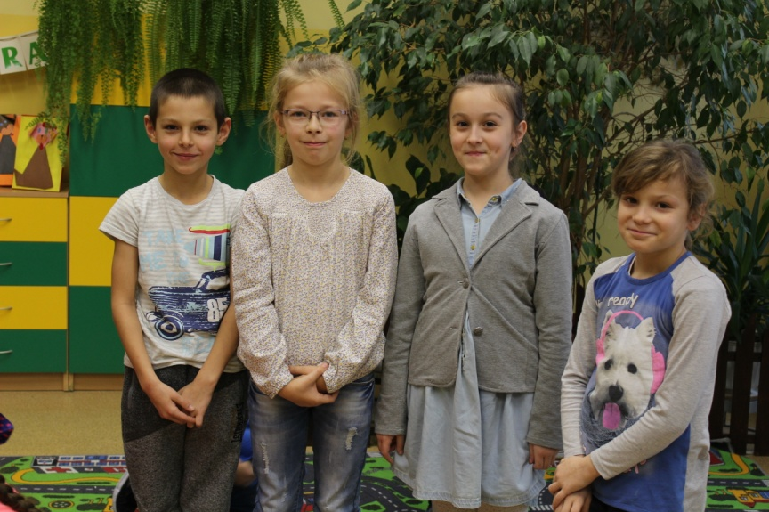
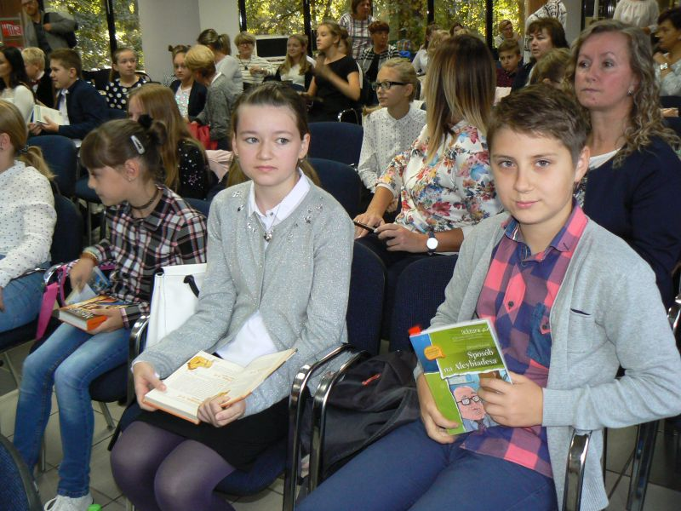

Utworzenie kącika Wędrującej książki (Bookcrossing) w celu poszerzania zainteresowań czytelniczych uczniów i rodziców oraz tablicy pt. „Nie jestem sam, książkę mam!” prezentującej nowości czytelnicze i recenzje uczniów dotyczące przeczytanej książki, różnego rodzaju rocznic i wydarzeń związanych z literaturą i kulturą;
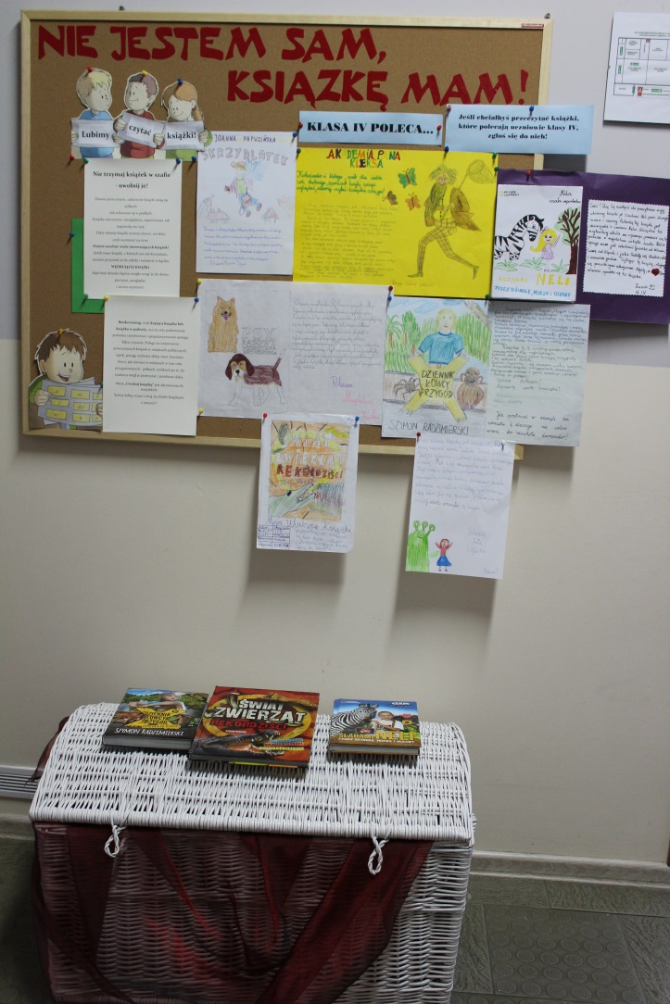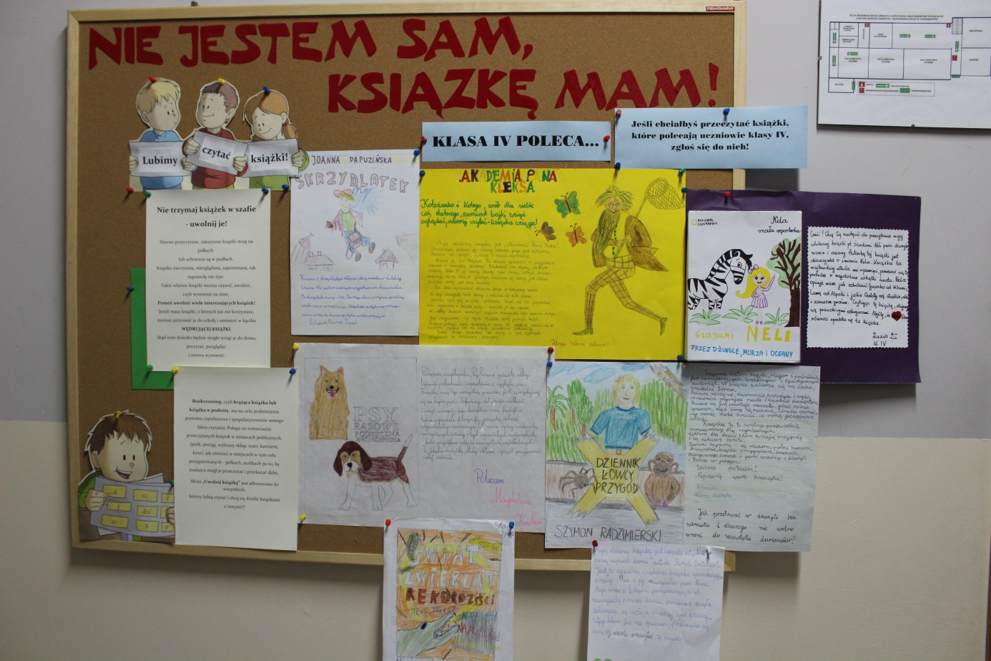

Prowadzenie kół czytelniczych: Klub Przyjaciół Książki dla klas starszych i Koła Małego Czytelnika dla klas młodszych.
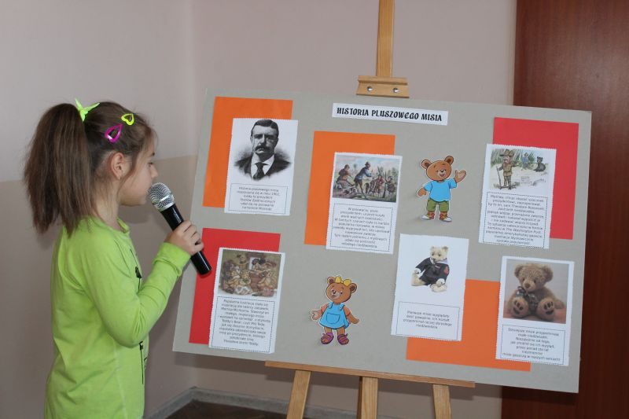
Członkowie Klubu Przyjaciół Książki przygotowują i prowadzą uroczystości i imprezy czytelnicze m.in.: obchody Dnia Pluszowego Misia, inscenizację pt. „Miś i pszczółki”

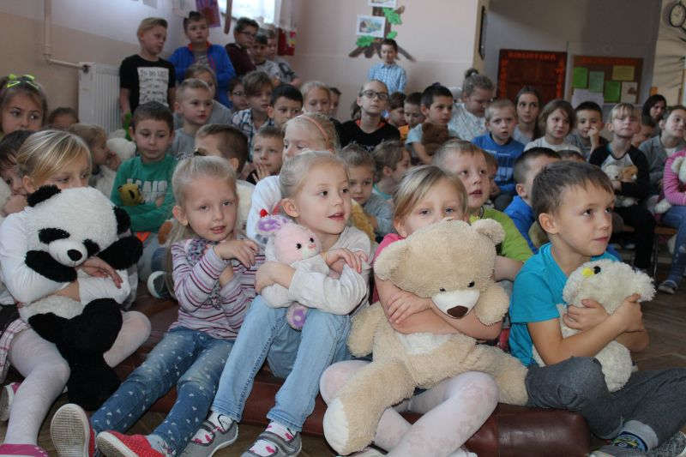

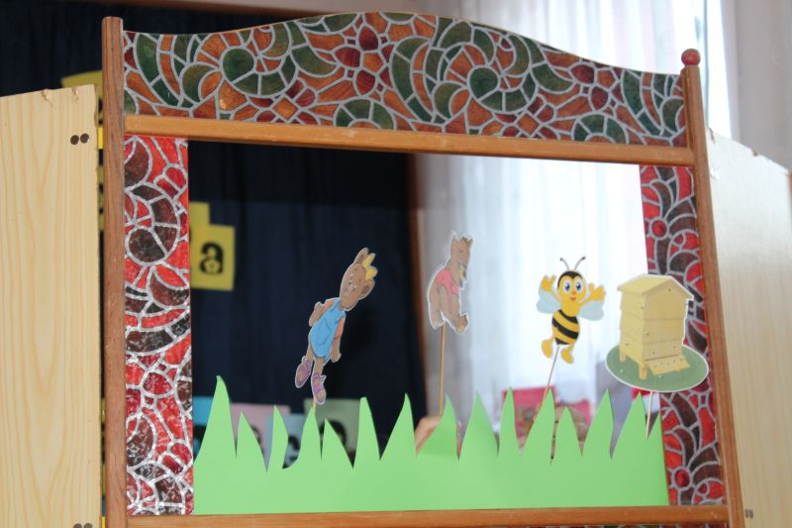

Akcja „Poczytaj mi, starszy kolego”.
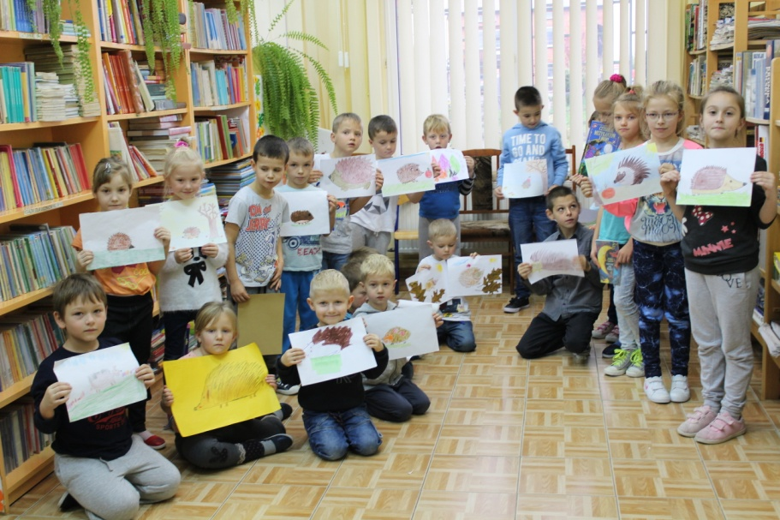
Podczas spotkań w bibliotece starsi uczniowie czytają ciekawe historie, na podstawie których młodsi rysują ilustracje, odpowiadają na pytania, opowiadają ciąg dalszy wydarzeń.
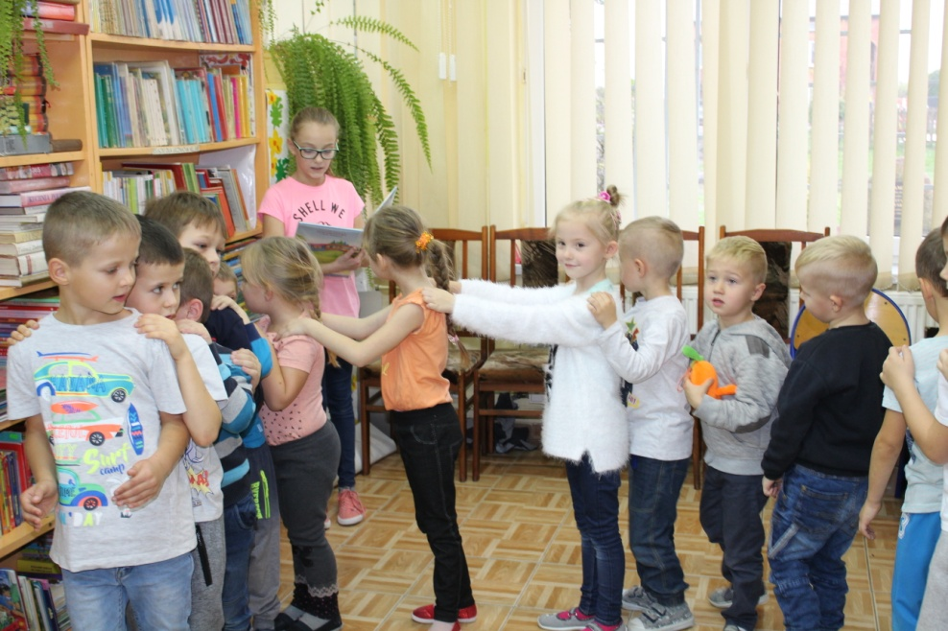

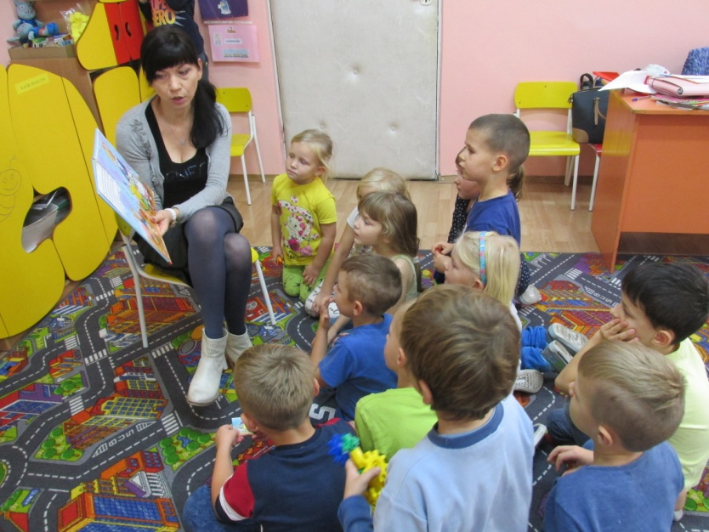

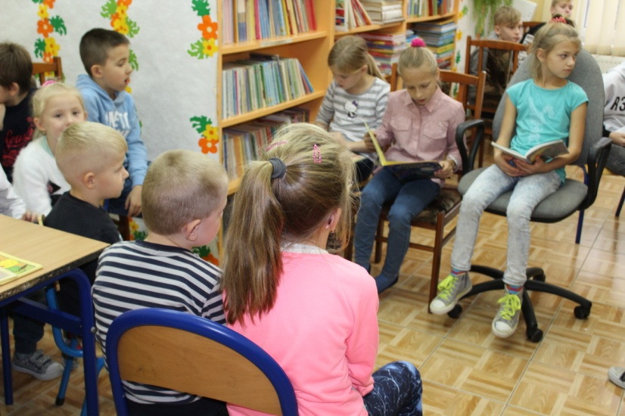

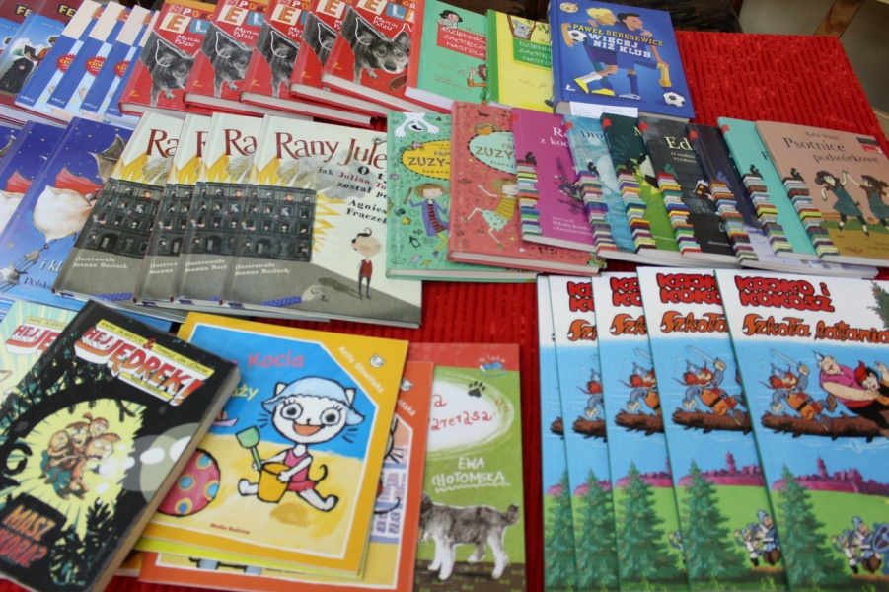
Wystawki nowości wydawniczych

